Лабораторная работа №2

Первоначальная настройка git

Гузева Ирина Николаевна

Table of Contents

# 1 Цель работы

Изучить идеологию и применение средств контроля версий. Освоить умения по работе с git.

# 2 Выполнение лабораторной работы

1. Создала учётную запись на сайте https://github.com/ и заполнила основные данные (рис. [1])

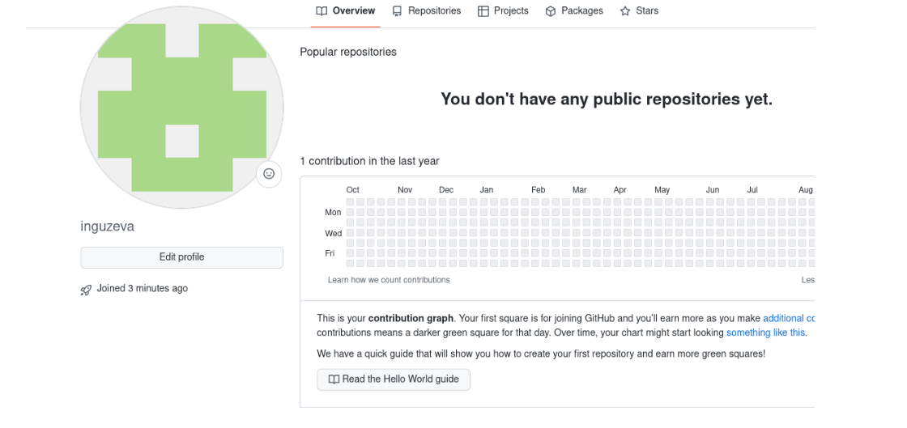

Figure 1: Учетная запись на GitHub

1. Сделала предварительную конфигурацию git (рис. [2])



Figure 2: Конфигурация git

1. Настроила utf-8 в выводе сообщений git и задала имя начальной ветки (рис. [3])



Figure 3: Настройка utf-8 и определение имени начальной ветки

1. Задала параметры autocrlf и safecrlf (рис. [4])



Figure 4: Параметры autocrlf и safecrlf

1. Сгенерировала приватный и открытый ключ (рис. [5])

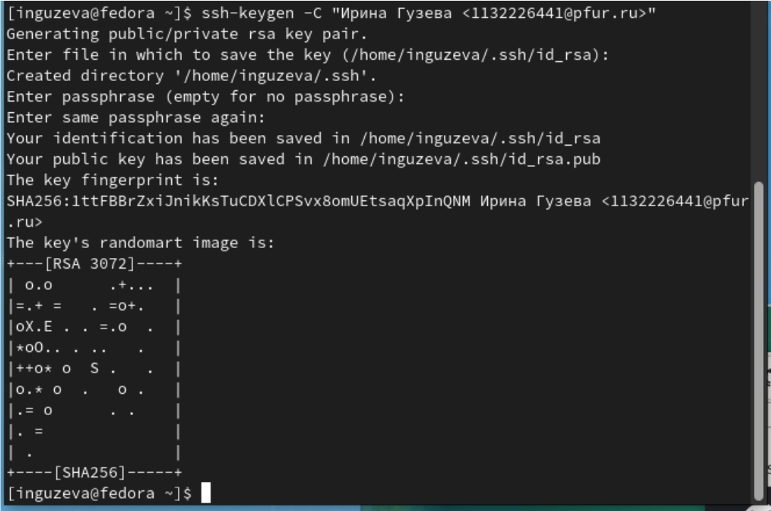

Figure 5: Новый ключ

1. Скопировала и вставила ключ на сайте, сохранила его (рис. [6])

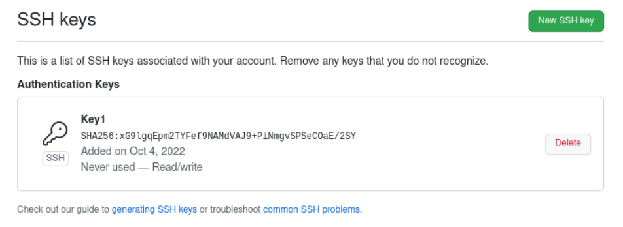

Figure 6: Создание ключа на сайте

1. Сгенерировала ключ gpg (рис. [7])

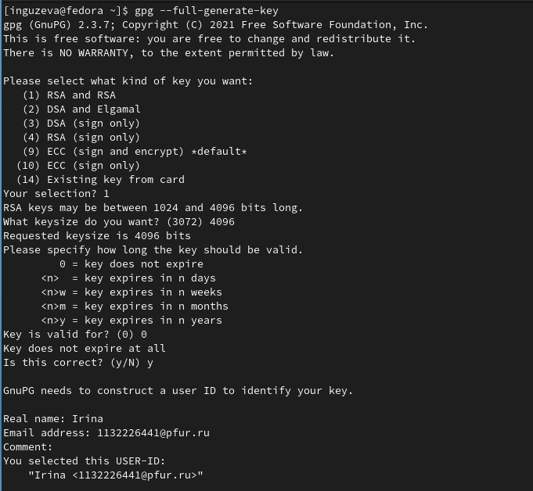

Figure 7: Создание второго ключа

1. Скопировала его (рис. [8])

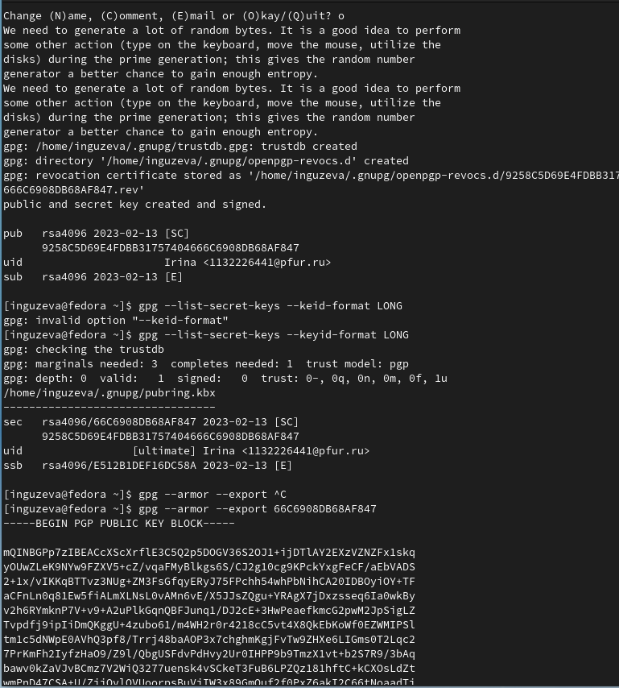

Figure 8: Ключ

1. Подключила ключ к своему аккаунту (рис. [9])

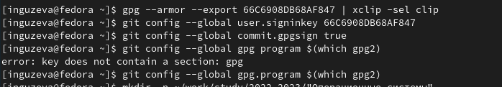

Figure 9: Экспорт

1. Создала репозиторий курса на основе шаблона и клонировала его (рис. [10])

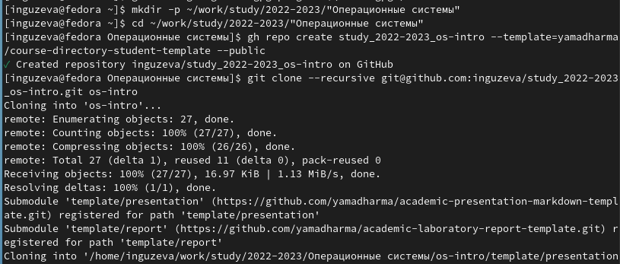

Figure 10: Репозитория

1. Загрузила обновленные данные на сайт (рис. [11])

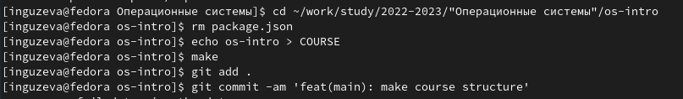

Figure 11: Загрузка данных на сайт

# 3 Выводы

В ходе лабораторной работы я приобрела практические навыки по работе с системой git.